**Guía de Instalación del IDE Arduino**

1. Buscamos en el navegador Arduino, damos enter y nos saldrá este sitio, luego damos clic en **Software.**

1. Nos saldrá a esta ventana con las versiones de Arduino, seleccionaremos la primera opción.

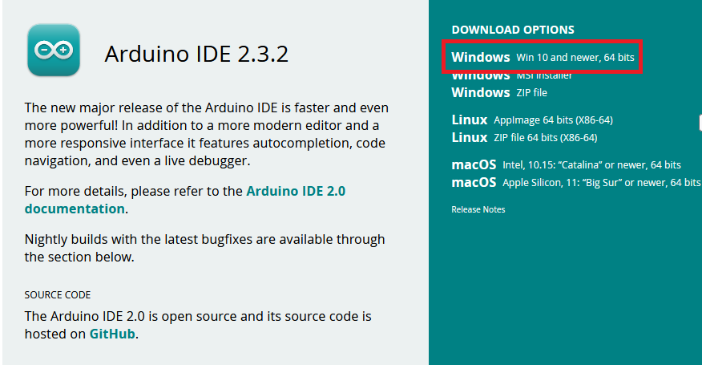

1. Primero confírmalos las políticas de privacidad y luego damos clic a just download, empezara la descarga.



1. Después de que haya terminado la descarga, vamos a descargas o donde hayas dirigido la descarga y aparecerá el instalador.

1. Damos doble clic y aceptamos los termino.

1. Esta opción es por si en la computadora hay varias cuentas, si quieres que solo el usuario pueda usar el IDE o todos los usuarios, esto es en criterio al usuario que lo instala.

1. Aceptamos el acuerdo de licencia.

1. Luego le damos a Instalar y esperamos a que se instale.

1. Ya al tenerle instalado se vera asi.

1. Para cambiar idioma entramos a file luego damos clic a preferences.

1. Dentro buscamos lenguage y buscamos el idioma español y damos clic en ok.

1. Asi nos quedaría después de cambiar el idioma.

**Uso de la Herramienta.**

Vamos hacer una practica con un sensor DHT11(Sensor de temperatura) y una pantalla LCD.

1. Antes de empezar a escribir el código que llevara nuestra pequeña practica vamos a tener que descargar una librería para la pantalla LCD y el sensor DHT11, para descargar el de la pantalla LCD vamos al siguiente link <https://goo.su/8gXh6m> .

Damos clic en descargar

1. Ya descargado en el IDE de Arduino vamos a Sketch, incluir biblioteca y añadir biblioteca ZIP.

1. Buscamos donde guardamos el archivo que acabos de descargar y le damos abrir, luego esperamos a que arduino se empiece a abrir.

1. Verificamos si Arduino reconoció la librería, para esto vamos a Sketch, incluir biblioteca y logramos ver que si esta la librería.

1. Ahora vamos a instalar la biblioteca para el sensor DTH11, para esto volvemos a sketch, incluir biblioteca y esta vez le damos clic a gestionar bibliotecas.

1. Al lado Izquierdo nos aparecerá el gestor de biblioteca en este buscaremos la librería que necesitamos.

1. Buscamos la librería con el nombre “dht1 sensor librery” y la primera opción que nos aparece damos clic en instalar.

1. Damos clic en instalar todo y esperamos.

1. Para agregar las librerías a nuestro código volvemos a Sketch, Incluir librerías y damos clic en LiquidCrystal-I2C y ese mismo paso repetimos para agregar la librería de DTH11.

1. Hacemos el mismo paso repetimos para agregar la librería de DTH11.

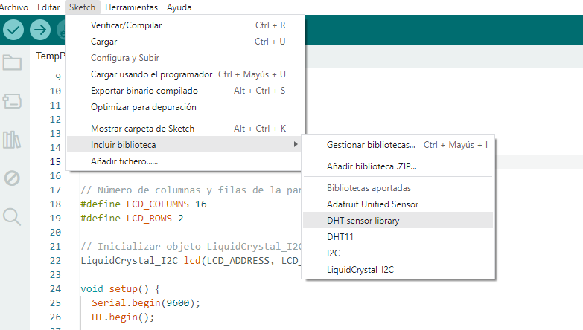

1. Nos tiene que quedar asi de agregada las dos librerías a nuestro código.

1. Digitamos el código para nuestro proyecto

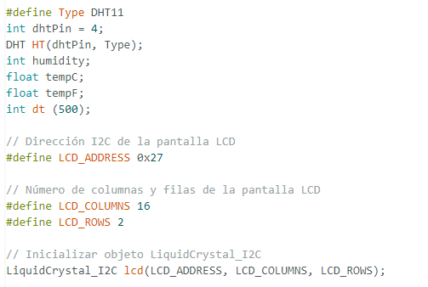

1. Para el código para al Arduino estan void setup() y void loop() son funciones fundamentales en el lenguaje de programación de Arduino, en el void setup insertamos las variables que vamos a necesitar.

1. En el y void loop vamos a codificar lo que estará realizando el Arduino.

1. El circuito que vamos a armar será el siguiente:

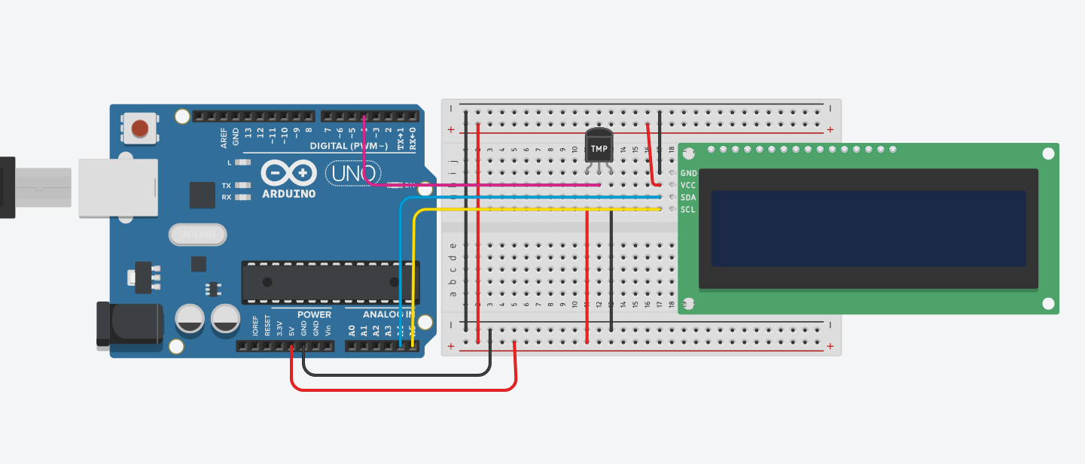

1. Para conectar el Arduino y subir el código hacemos lo siguiente, conectamos el Arduino a la computadora y vamos a seleccionamos el Arduino que este conectado y damos clic.

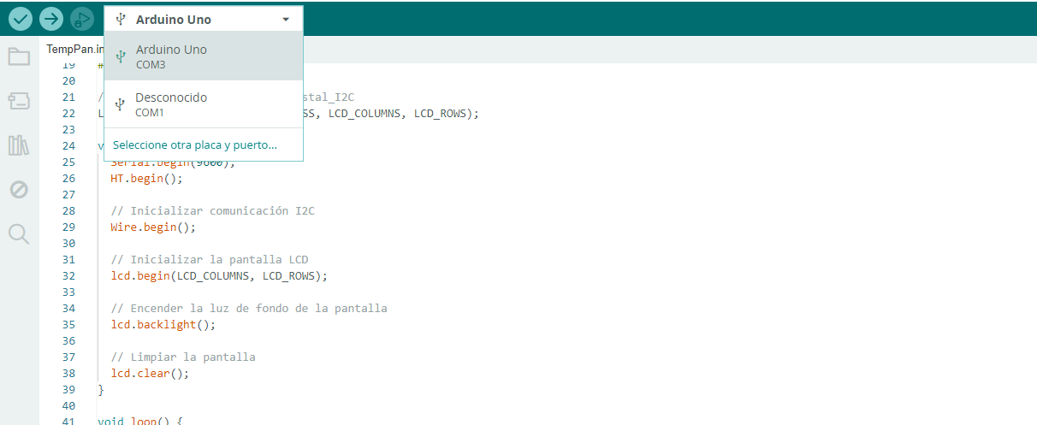

1. Al tener el Arduino conectado primero verificamos nuestro código para ver si no hay ningún error, para eso vamos a la parte superior izquierda y damos clic al icono de verificación.

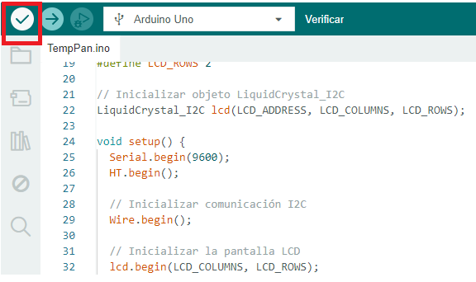

1. Luego que de que nuestro código no tenga ningún error pasamos a subir el código y lo hacemos con el icono que esta al lado derecho de el de verificar.

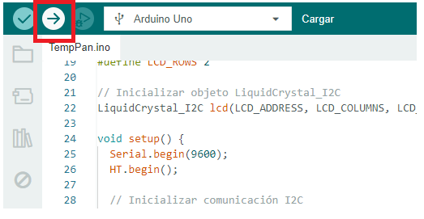

1. Al no haber ningún error todo estará funcionando bien, también podemos ver los datos que toma el sensor usando el monitor serial del Arduino para esto vamos a herramientas y seleccionamos y damos clic a monitor serial.

1. El monitor serial se abre en la parte inferior de la herramienta.

